REQUERIMENTO nº 620 /2021

Solicita informações do Executivo, Secretaria de Governo sobre a designação do terreno pertencente a prefeitura localizado ao lado da CEMEB Professora Eneide no Jardim da Rainha.

REQUEIRO à Mesa, após ouvido o Douto Plenário, nos termos do art. 192–C do Regimento Interno, seja solicitada ao senhor Prefeito Igor Soares Ebert, informações quanto a designação do terreno pertencente a prefeitura localizado ao lado da CEMEB Professora Eneide no Jardim da Rainha.

Justificativa

Senhor Presidente,
Senhores Vereadores,
Senhoras Vereadoras,

Trata-se de uma reivindicação dos moradores dos bairros Parque Wey e Jardim da Rainha, referentes ao terreno que pertence a prefeitura e poderia ser utilizado para construção de uma área de lazer, como uma Areninha, Academia ao ar livre ou uma quadra, pois os moradores desses bairros não têm qualquer opção de lazer atualmente.
O terreno está com bastante lixo e mato, o que ocasiona infestações de insetos, ratos animais peçonhentos e despejo de lixo pela própria população, o que prejudica o bem-estar e a saúde dos moradores.
Considerando todas estas indagações, faz-se necessário uma resposta para atual utilização/designação do terreno em questão.

Segue como anexo foto da condição do terreno em questão.

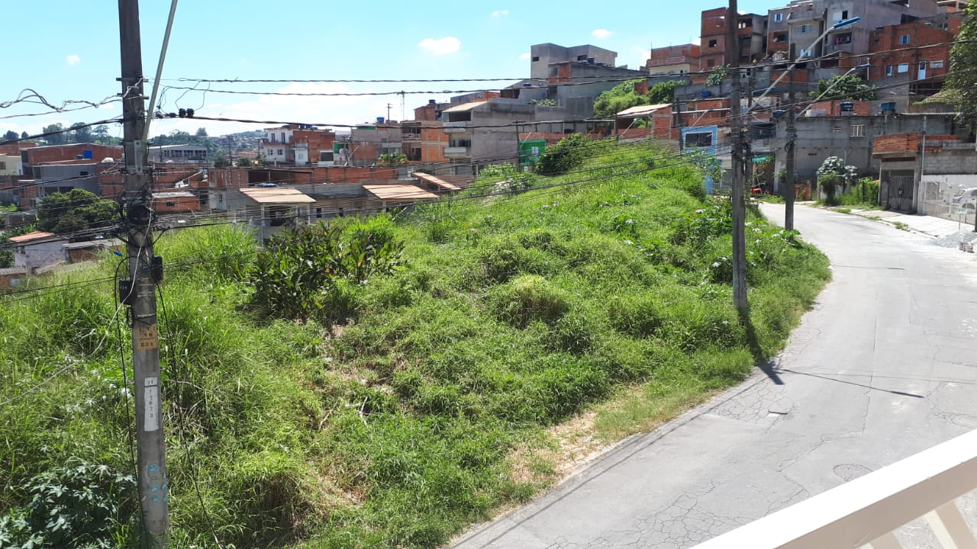
Foto: Rua Paloma, Parque Wey.

Sala das Sessões Bemvindo Moreira Nery 03 de fevereiro de 2021.

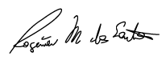

Rogerio Moreira Santos
Rogerio Fisioterapeuta-PSDB

